О внесении изменений в перечень схем размещения
зарядных станций, предоставляющих электроэнергию
для электротранспорта, размещение которых может осуществляться на землях или земельных участках, находящихся в муниципальной собственности, без предоставления земельных участков и установления сервитутов в границах муниципального образования город-курорт Геленджик, утвержденный постановлением администрации муниципального образования
город-курорт Геленджик от 21 октября 2022 года №2317
(в редакции постановления администрации муниципального образования город-курорт Геленджик от 8 июня
2023 года №1215)

Руководствуясь пунктом 3 статьи 39.36 Земельного кодекса Российской Федерации, Федеральным законом от 6 октября 2003 года №131-ФЗ «Об общих принципах организации местного самоуправления в Российской Федерации» (в редакции Федерального закона от 14 февраля 2024 года №17-ФЗ), постановлением Правительства Российской Федерации от 3 декабря 2014 года №1300 «Об утверждении перечня видов объектов, размещение которых может осуществляться на землях или земельных участках, находящихся в государственной или муниципальной собственности, без предоставления земельных участков и установления сервитутов» (в редакции постановления Правительства Российской Федерации от 14 декабря 2023 года №2147), постановлением главы администрации (губернатора) Краснодарского края от 6 июля 2015 года №627 «Об установлении Порядка и условий размещения объектов на землях или земельных участках, находящихся в государственной или муниципальной собственности, без предоставления земельных участков и установления сервитута, публичного сервитута на территории Краснодарского края» (в редакции постановления главы администрации (губернатора) Краснодарского края от 10 октября 2023 года №797), статьями 8, 38 Устава муниципального образования город-курорт Геленджик, п о с т а н о в л я ю:
1. Утвердить изменения в перечень схем размещения зарядных станций, предоставляющих электроэнергию для электротранспорта, размещение которых может осуществляться на землях или земельных участках, находящихся в муниципальной собственности, без предоставления земельных участков и установления сервитутов в границах муниципального образования город-курорт Геленджик, утвержденный постановлением администрации муниципального образования город-курорт Геленджик от 21 октября 2022 года №2317 «Об утверждении перечня схем размещения зарядных станций, предоставляющих электроэнергию для электротранспорта, размещение которых может осуществляться на землях или земельных участках, находящихся в муниципальной собственности, без предоставления земельных участков и установления сервитутов в границах муниципального образования город-курорт Геленджик» (в редакции постановления администрации муниципального образования город-курорт Геленджик от 8 июня 2023 года №1215) (прилагается).
2. Опубликовать настоящее постановление в печатном средстве массовой информации «Официальный вестник органов местного самоуправления муниципального образования город-курорт Геленджик» и разместить на официальном сайте администрации муниципального образования город-курорт Геленджик в информационно-телекоммуникационной сети «Интернет» (admgel.ru).
3. Постановление вступает в силу со дня его официального опубликования.

Глава муниципального образования
город-курорт Геленджик А.А. Богодистов

ЛИСТ СОГЛАСОВАНИЯ
проекта постановления администрации
муниципального образования город-курорт Геленджик
от__________________ №________________
«О внесении изменений в перечень схем размещения зарядных
станций, предоставляющих электроэнергию для электротранспорта,
размещение которых может осуществляться на землях или земельных участках, находящихся в муниципальной собственности, без предоставления земельных участков и установления сервитутов в границах муниципального образования город-курорт Геленджик, утвержденный постановлением администрации муниципального образования город-курорт Геленджик от 21 октября2022 года
№2317 (в редакции постановления администрации
муниципального образования город-курорт Геленджик
от 8 июня 2023 года №1215)»

Проект подготовлен и внесен:
Управлением земельных отношений
администрации муниципального
образования город-курорт Геленджик
Начальник управления И.О. Исайко

Проект согласован:
Начальник правового управления
администрации муниципального
образования город-курорт Геленджик Д.Г. Кулиничев

Исполняющий обязанности
начальника управления экономики
администрации муниципального
образования город-курорт Геленджик Л.А. Матвеенко

Заместитель главы
муниципального образования
город-курорт Геленджик М.А. Киселев

Заместитель главы
муниципального образования
город-курорт Геленджик А.А. Грачев

Заместитель главы
муниципального образования
город-курорт Геленджик А.С. Мельников

Первый заместитель главы
муниципального образования
город-курорт Геленджик М.П. Рыбалкина
Приложение

УТВЕРЖДЕНЫ
постановлением администрации
муниципального образования
город-курорт Геленджик
от__________________№______

ИЗМЕНЕНИЯ,
внесенные в перечень схем размещения зарядных станций, предоставляющих электроэнергию для электротранспорта, размещение которых может осуществляться на землях или земельных участках, находящихся в муниципальной собственности, без предоставления земельных участков и установления сервитутов в границах муниципального образования город-курорт Геленджик, утвержденный постановлением администрации муниципального образования город-курорт Геленджик от 21 октября 2022 года №2317
(в редакции постановления администрации муниципального образования город-курорт Геленджик
от 8 июня 2023 года №1215)

1. Раздел I дополнить пунктами 6-8 следующего содержания:
«
6 | Краснодарский край, г.Геленджик, пр-кт Геленджикский, 165 | Зарядная станция для электромобилей | 35 кв.м | земельный участок расположен в границах кадастрового квартала 23:40:0402009
7 | Краснодарский край, г.Геленджик, ул.Советская, 71 | Зарядная станция для электромобилей | 35 кв.м | земельный участок расположен в границах кадастрового квартала 23:40:0412021
8 | Краснодарский край, г.Геленджик, ул.Халтурина, 30, лит.1 | Зарядная станция для электромобилей | 35 кв.м | земельный участок расположен в границах кадастрового квартала 23:40:0407087
».
2. Раздел II дополнить объектами 6 – 8 следующего содержания:
«
Объект 6
Земельный участок для размещения зарядных станций, предоставляющих электроэнергию для электротранспорта, по адресу: Краснодарский край, г.Геленджик, проспект Геленджикский, 165
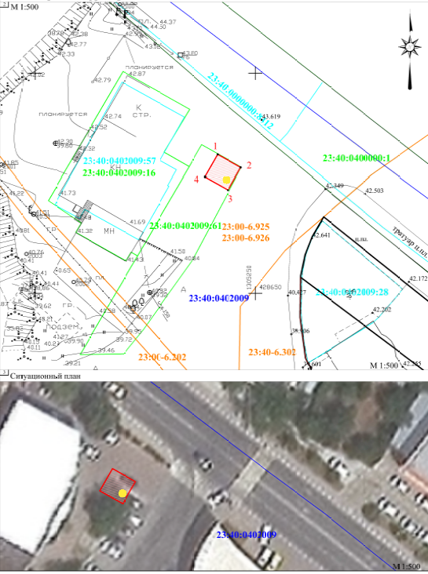 | .
Объект 7
Земельный участок для размещения зарядных станций, предоставляющих электроэнергию для электротранспорта, по адресу: Краснодарский край, г.Геленджик, ул.Советская, 71

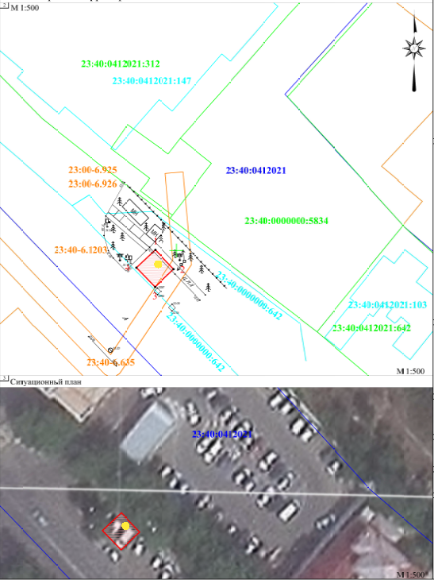
Объект 8
Земельный участок для размещения зарядных станций, предоставляющих электроэнергию для электротранспорта, по адресу: Краснодарский край, г.Геленджик, г.Геленджик, ул. Халтурина,30, лит.1
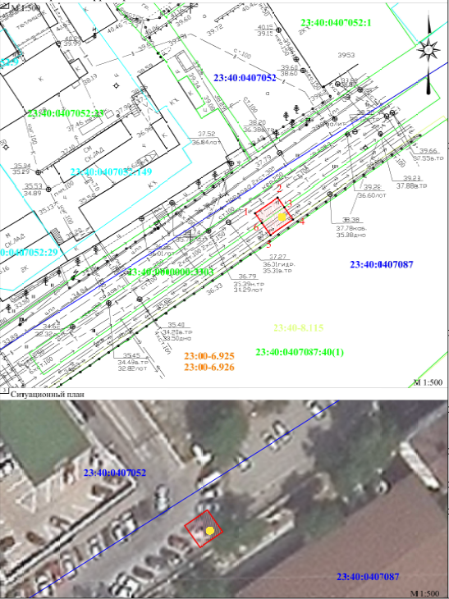
».
Начальник управления земельных отношений администрации
муниципального образования город-курорт Геленджик И.О. Исайко

